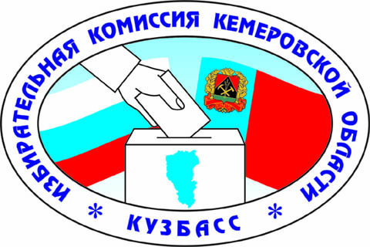

ИЗБИРАТЕЛЬНАЯ КОМИССИЯ КЕМЕРОВСКОЙ ОБЛАСТИ

П О С Т А Н О В Л Е Н И Е

28 августа 2019 г. № 97/941-6
г. Кемерово

Об освобождении от обязанностей
члена территориальной избирательной комиссии
Юргинского муниципального района

Рассмотрев заявление Столяровой Е.Н. о сложении полномочий члена территориальной избирательной комиссии Юргинского муниципального района, в соответствии со статьей 26, пунктами 6, 11 статьи 29 Федерального закона от 12 июня 2002 года № 67-ФЗ «Об основных гарантиях избирательных прав и права на участие в референдуме граждан Российской Федерации», пунктом 6 статьи 5 Закона Кемеровской области от 7 февраля 2013 года № 1-ОЗ «Об избирательных комиссиях, комиссиях референдума в Кемеровской области» Избирательная комиссия Кемеровской области постановляет:
1. Освободить от обязанностей члена территориальной избирательной комиссии Юргинского муниципального района с правом решающего голоса Столярову Евгению Николаевну, предложена для назначения в состав комиссии Кемеровским региональным отделением политической партии «ПАТРИОТЫ РОССИИ», на основании ее личного заявления в письменной форме о сложении своих полномочий.
2. Опубликовать в газете «Кузбасс» сообщение о приеме предложений по замещению вакантного места в территориальной избирательной комиссии
Юргинского муниципального района в течение двадцати дней со дня опубликования сообщения.
3. Направить настоящее постановление в территориальную избирательную комиссию Юргинского муниципального района.
4. Опубликовать настоящее постановление в официальном сетевом издании Избирательной комиссии Кемеровской области «Вестник Избирательной комиссии Кемеровской области» и разместить на официальном сайте комиссии в информационно-телекоммуникационной сети «Интернет».

Председатель

Избирательной комиссии
Кемеровской области П.Е. Батырев

Секретарь
Избирательной комиссии
Кемеровской области М.А. Пименов

